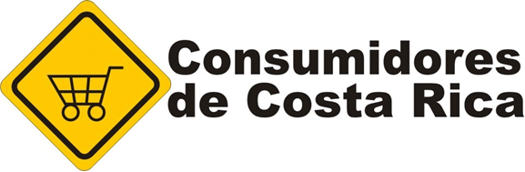  Mayo de 2007  Boletín número 15  San José, Costa Rica  concori@racsa.co.cr  www.consumidoresdecostarica.org |  | El Consumidor  Boletín de información útil para el consumidor
Educación  al consumidor  CONCORI relanza  charlas en colegios |  | Editorial  Falta de respuesta del ICE  A partir del 19 de abril, los costarricenses sufrimos de una serie de cortes en el suministro de energía eléctrica que provocaron serios trastornos en nuestra vida diaria.  La respuesta del Instituto Costarricense de Electricidad ante esta situación fue totalmente inadecuada; la institución brindó información contradictoria sobre las causas de los apagones, la finalización de los mismos y los servicios a los usuarios durante la emergencia.  Los números telefónicos que el ICE puso a disposición de la población para conocer los horarios en los cortes de energía fueron totalmente insuficientes para la demanda y los avisos dados a la prensa en raras ocasiones coincidían con la realidad; incluso las compañías distribuidoras de energía se quejaron que el Instituto les daba menos energía que la anunciada originalmente, causando más daños a los usuarios.  Esta situación nos llama a reflexionar sobre la capacidad de una institución tan importante en nuestro país para afrontar situaciones de crisis y la forma en la cual se afecta, de forma directa a los usuarios del país, sin que exista, de parte del ICE una garantía de continuidad y calidad en el suministro de energía eléctrica.
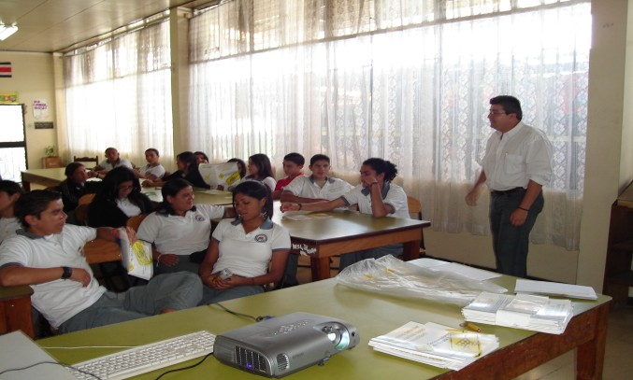  Consumidores de Costa Rica relanzó su programa de charlas gratuitas a instituciones de secundaria con un ciclo de actividades en el Liceo Anastasio Alfaro.  Nuestra organización brindó charlas a más de 150 estudiantes de noveno año, donde se analizaron temas como la apertura de mercados, los derechos del consumidor, las organizaciones de consumidores y la Comisión Nacional del Consumidor del Ministerio de Economía, Industria y Comercio.  Con las charlas, no sólo se pretende dar a los estudiantes instrumentos que les permitan defender sus derechos, sino que se les ayuda de cara a las pruebas nacionales de noveno año, en donde este tema se contempla como parte de los contenidos a evaluar.  Las y los jóvenes mostraron mucho interés en estas actividades, mostrando ejemplos de violaciones de sus derechos en situaciones personales y buscando ayuda para resolver estos problemas.  El éxito de las actividades fue de tal magnitud que el profesorado de este centro educativo está planeando una charla dirigida a ellos.  Adicionalmente se brindó esta misma charla a estudiantes de Seminario de Realidad Nacional de la UCR. |  | Consumo  Servicios Públicos
 |  | Vamos a referéndum  El Tribunal Supremo de Elecciones  dio luz verde a la realización de un  referéndum para decidir si nuestro  país adopta o no el Tratado de Libre Comercio entre Centroamérica, República Dominicana y los Estados Unidos.  En este contexto, y convencidos de los beneficios que este tratado comercial y la apertura comercial tienen para la población consumidora nacional, Consumidores de Costa Rica ha hecho un llamado a la ciudadanía para votar por el si el próximo mes de setiembre.  Nuestro país debe avanzar a una senda desarrollo en donde la inserción con el mundo sea el norte, para así generar mayores y mejores oportunidades de desarrollo, así como un perfeccionamiento en la legislación que protege nuestros derechos.  Consumidores de Costa Rica espera que con este nuevo tratado nuestra población no sólo tenga acceso a una mayor variedad de bienes y servicios, sino también a prácticas comerciales en donde la responsabilidad social para con los consumidores es prioridad, tal y como se da en muchos comercios de los Estados Unidos y, aparejado a ello, una transformación de las empresas nacionales, de tal forma que, ese compromiso se haga una realidad.  ¡Sí! |  |  |   Consumidores de Costa Rica demanda al ICE ante la ARESEP  Consumidores de Costa Rica  presentó ante la Autoridad  Reguladora de los Servicios  Públicos una denuncia en contra del Instituto Costarricense de Electricidad debido a los cortes en el suministro de energía eléctrica que padeció el país durante las últimas semanas.  En este sentido, se indica que el ICE no ha cumplido con lo establecido en la Ley 7593 de la ARESEP y la misma Ley 449 de Creación del ICE, ya que se ha violentado el derecho de los usuarios a contar con servicio eléctrico en forma continua y no se le da dado el mantenimiento adecuado a los equipos de la institución; además se plantea la falta de planificación para atender la demanda creciente de electricidad, así como la pobre respuesta de la institución ante la emergencia.  Consumidores de Costa Rica exige que se le brinde un descuento a los usuarios del servicio en el recibo eléctrico, de tal forma que se vean resarcidos, aunque sea en parte, los daños ocasionados a los consumidores durante los apagones.
Denunciados
Ante la Comisión Nacional del Consumidor |  |  |  | Ante la Defensoría de los Habitantes
Empresa | Razón |  | Expediente | Ente | Razón | Expediente
ALISS  TOYS  El Gallito  PASOCA  CEMACO  más... | Etiquetado de juguetes  Etiquetado de juguetes  Etiquetado de juguetes Etiquetado de juguetes  Etiquetado de juguetes  Etiquetado de Juguetes |  | 1685-06  1699-06  1687-06 1691-06  1696-06 | MEIC  ARESEP | Precio arroz  Calidad de combustible | 19963-25-2005-QJ  19925-25-2005-QJ

